ผลการปฏิบัติงาน

ของ

สายงานป้องกันปราบปราม

เดือน กุมภาพันธ์ 2568

วันที่ ๒ ก พ ๖๘ เวลา 08.00 น. ในทุกวัน พ.ต.อ.ภาณุทัต เหลืองสัจจกุล ผกก.สภ.แก่งกระจาน พร้อมด้วย พ.ต.ท.ชาติชาย เกิดมงคล รอง ผกก.ป.สภ.แก่งกระจาน และ พ.ต.ท.ศักดิ์ระพี พูลพิพัฒน์ สวป.สภ.แก่งกระจาน ได้เรียกแถวสายตรวจรถยนต์ผลัดเก่า- ใหม่สิบเวร เข้าแถวเคารพธงชาติ สวดมนต์ กล่าวคำสัตย์ ปฏิญาณ อุดมคติตำรวจกล่าววิสัยทัศน์ชี้แจงการปฏิบัติหน้าที่ ทบทวนยุทธวิธี ตรวจเครื่องแบบ ทรงผม ตรวจห้องควบคุมมีสภาพมั่นคงแข็งแรง ไม่มีผู้ต้องหาอยู่ในความควบคุม เสร็จแล้วปล่อยแถวออกตรวจในเขตพื้นที่รับผิดชอบต่อไป
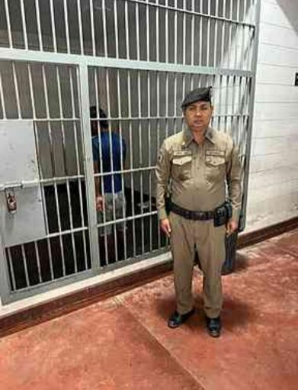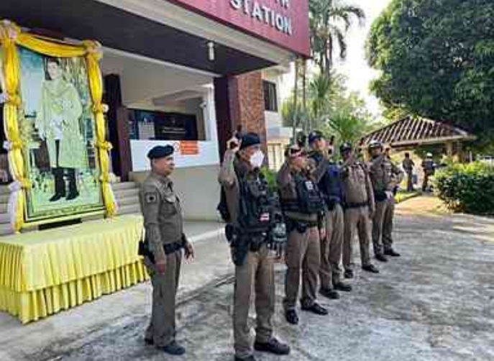
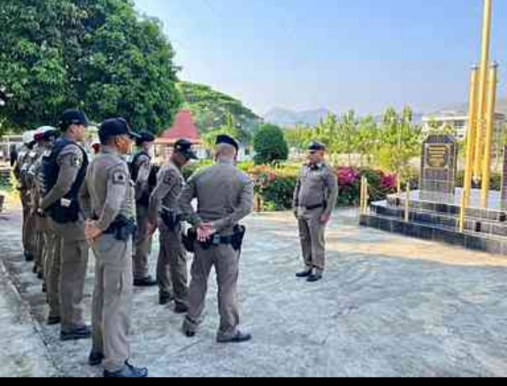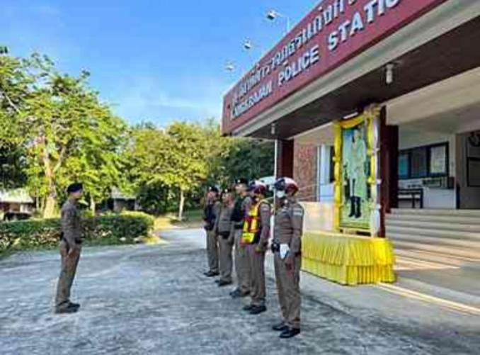
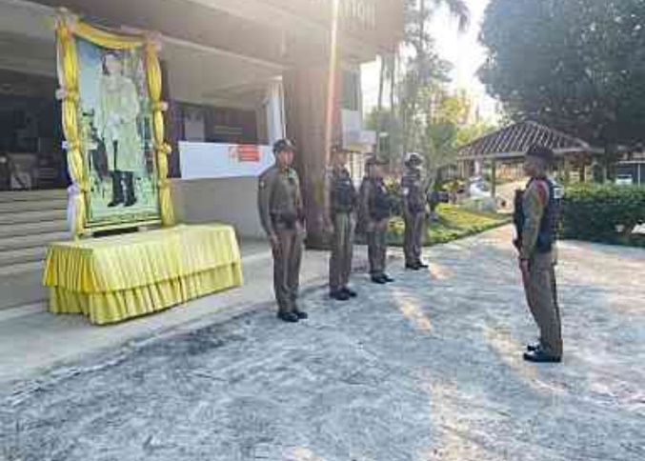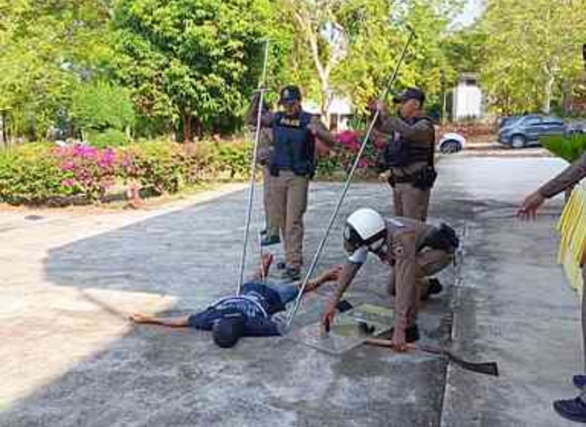

พ.ต.ท.ชาติชาย เกิดมงคล รอง ผกก.ป.สภ.แก่งกระจาน และ พ.ต.ท.ศักดิ์ระพี พูลพิพัฒน์ สวป.สภ.แก่งกระจานพร้อมกำลังรวม 12 นาย ได้มีการตั้งจุดตรวจป้องกันปราบอาชญากรรมทุกวัน วันละ 1 ครั้ง เพื่อป้องกันปราบปรามอาชญากรรม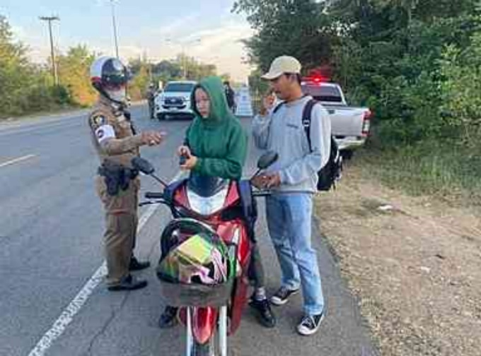 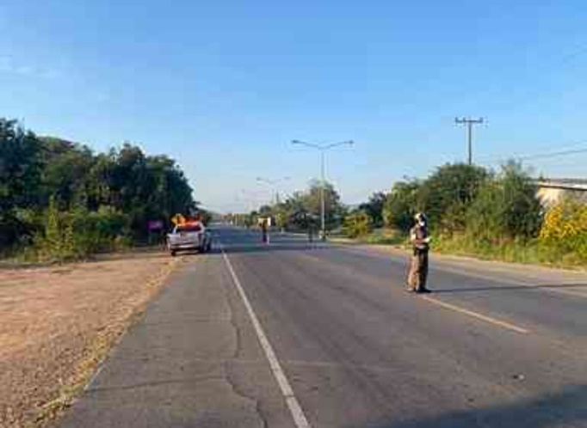
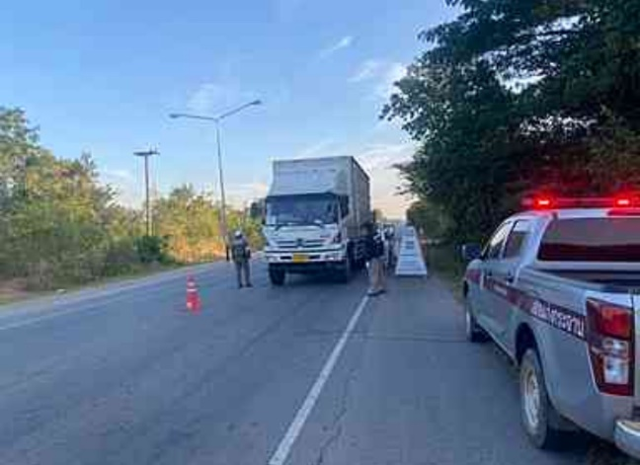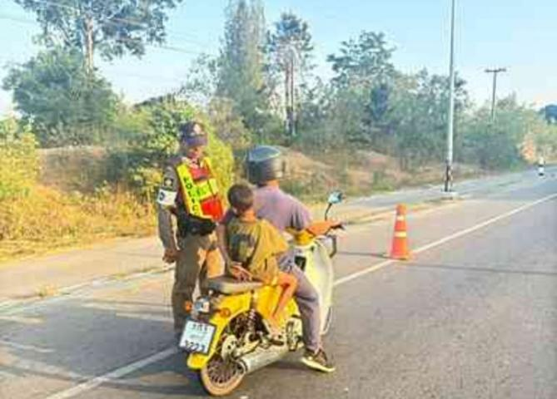
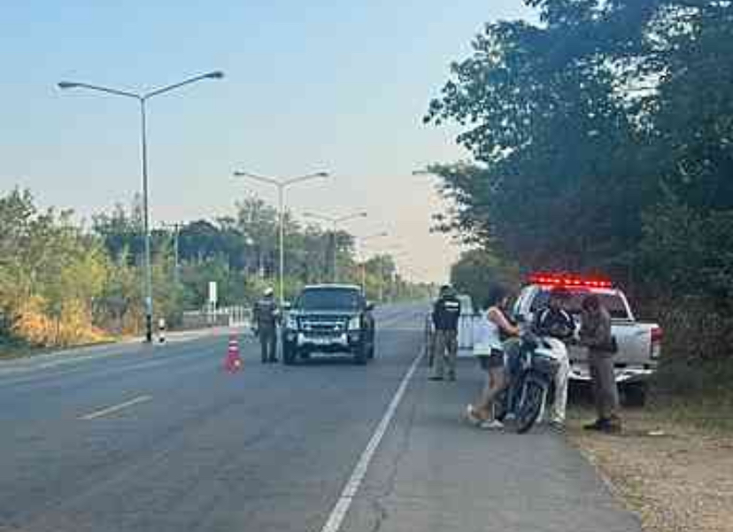

พ.ต.ท.ศักดิ์ระพี พูลพิพัฒน์ สวป.สภ.แก่งกระจาน พร้อมชุดปฏิบัติการ ปะ ฉะดะ กำลังรวม 5 นาย ว.4 ป้องกันอาชกรรมในพื้นที่ตั้งจุดตรวจเคลื่อนที่และตรวจค้นกลุ่มเป้าหมาย กลุ่มเสี่ยง วันละ 1 ครั้ง เพื่อป้องกันปราบปรามอาชญากรรม
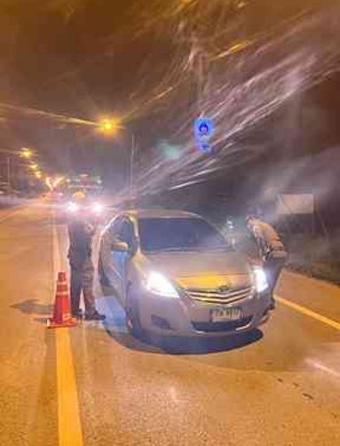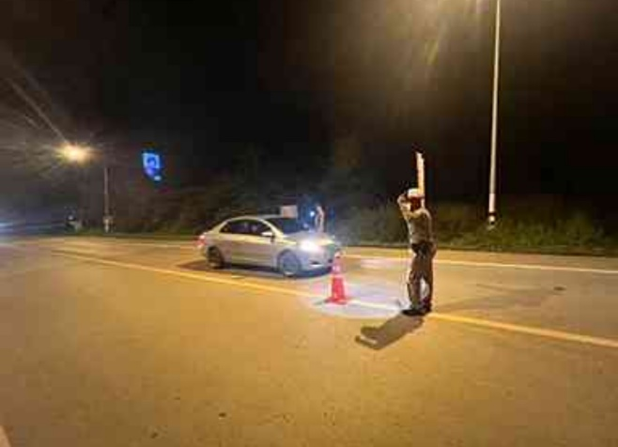
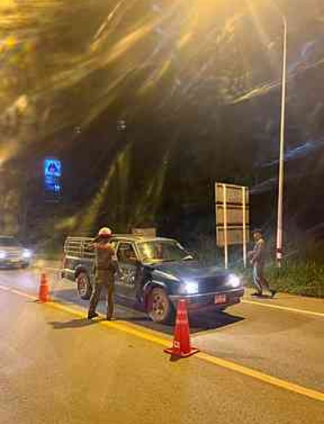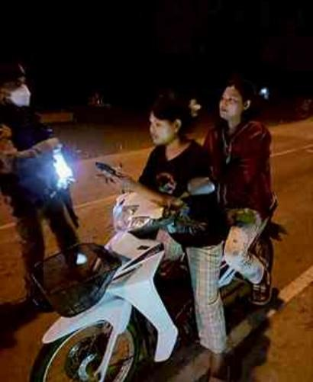
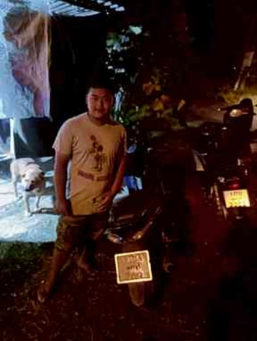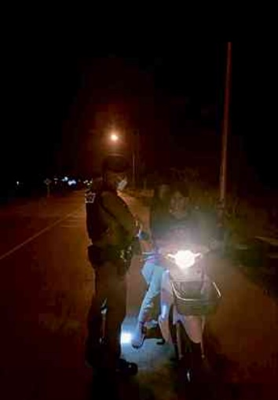

ร้อยเวร 2-0 สายตรวจรถยนต์ ได้มีการออกตรวจจุดเสี่ยง จุดล่อแหลมร้านสะดวกซื้อในพื้นที่ เพื่อป้องกันเหตุ สร้างความอุ่นใจ และรักษาความปลอดภัยให้แก่​​ประชาชน ในเดือน กุมภาพันธ์ 2568 จำนวน 120 ครั้ง
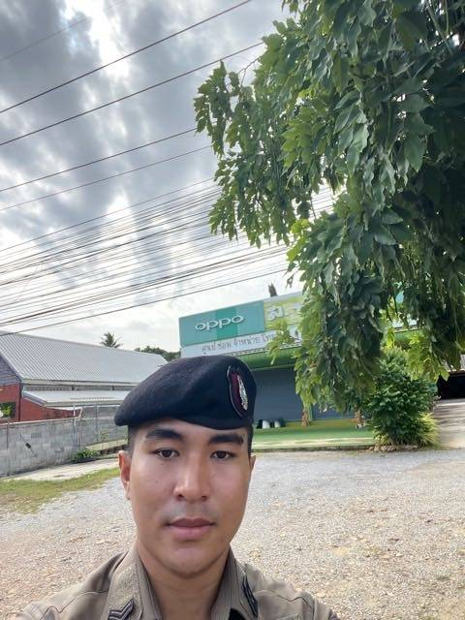
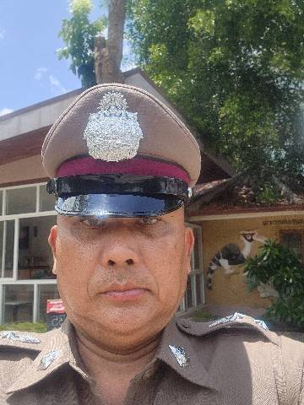
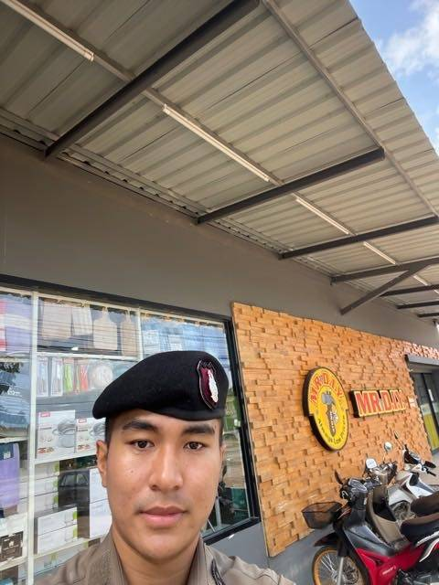
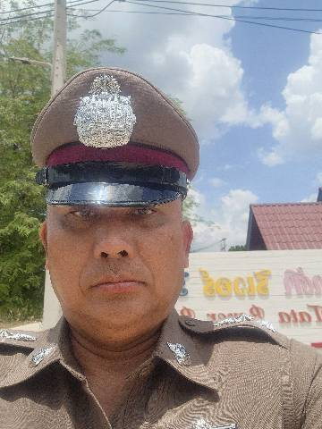

วันนี้ ๓ ก.พ. 68เวลา 22.00 น. พ.ต.ท.ศักดิ์ระพี พูลพิพัฒน์ สวป.สภ.เเก่งกระจาน พร้อม ร.ต.ท.ชาลี วิงวอน
ร้อยเวร20,จราจร613 สายตรวจรถยนต์,นสต.ฝึกงาน 6 นาย ว.4 ป้องกันเหตุงานปิดทองวัดหนองมะกอก

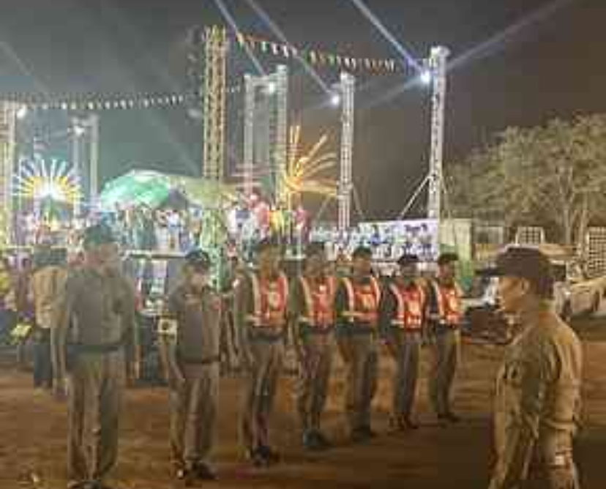

วันนี้ (8 ก.พ.68) เวลา 12.20 น. ร.ต.ต.ดำเกิง สุกมาก รอง สว.(ป.) สภ.แก่งกระจาน ร้อยเวร 20
ส.ต.ต.วีรภัทร พึ่งผล ผบ.หมู่ (ผช.พงส.) สภ.แก่งกระจาน สายตรวจรถยนต์ 203 ว.4 ออกตรวจป้องกันเหตุอำนวยความสะดวกบุคคล/สถานที่ท่องเที่ยว ณ เขื่อนแก่งกระจาน ต.แก่งกระจาน อ.เเก่งกระจาน จ.เพชรบุรีเหตุการณ์ปกติ
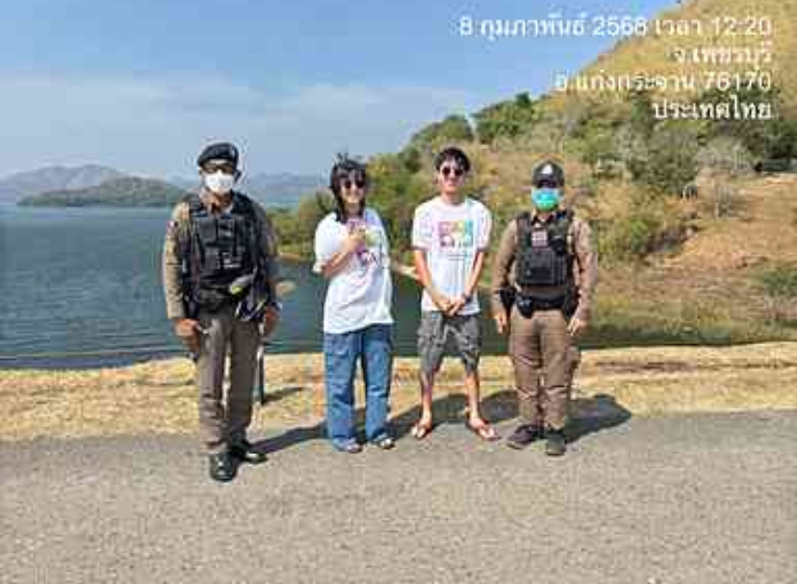

11 กพ.2568 เวลา 14.30 - 15.30 น. พ.ต.อ.ภาณุทัต เหลืองสัจจกุล ผกก.สภ.แก่งกระจาน มอบหมายให้ ด.ต.ศุภกรณ์ วงศ์สิงห์ ผบ.หมู่(ป.)สภ.แก่งกระจาน เข้าทำการสอนตามโครงการการศึกษาเพื่อต่อต้านการใช้ยาเสพติดในเด็กนักเรียน โรงเรียนบ้านป่าเด็ง ต.ป่าเด็ง อ.แก่งกระจาน จว.เพชรบุรี
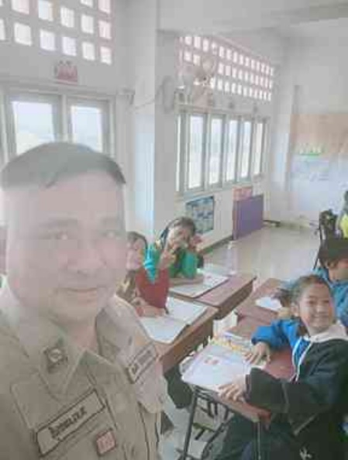
18 กพ.2568 เวลา 14.30 - 15.30 น. พ.ต.อ.ภาณุทัต เหลืองสัจจกุล ผกก.สภ.แก่งกระจาน มอบหมายให้ ด.ต.ศุภกรณ์ วงศ์สิงห์ ผบ.หมู่(ป.)สภ.แก่งกระจาน เข้าทำการสอนตามโครงการการศึกษาเพื่อต่อต้านการใช้ยาเสพติดในเด็กนักเรียน โรงเรียนบ้านป่าเด็ง ต.ป่าเด็ง อ.แก่งกระจาน จว.เพชรบุรี
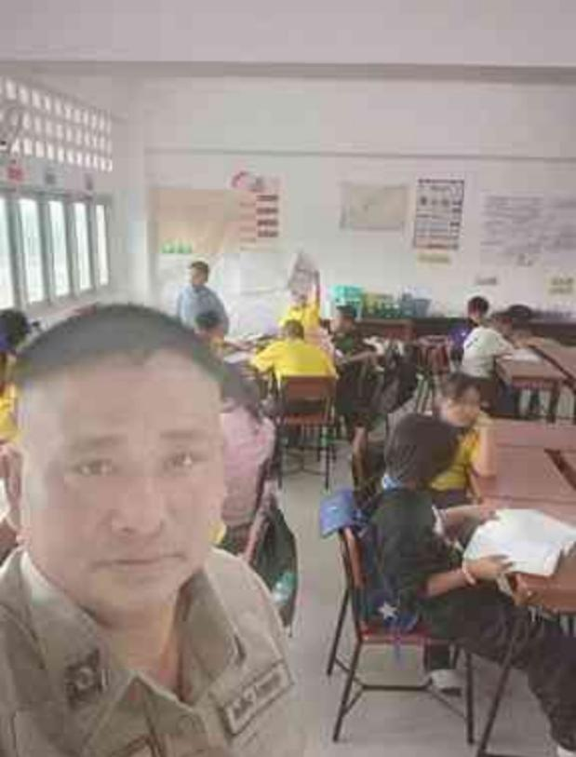

19 กพ.2568 เวลา 14.30 - 15.30 น. พ.ต.อ.ภาณุทัต เหลืองสัจจกุล ผกก.สภ.แก่งกระจาน มอบหมายให้ ด.ต.ศุภกรณ์ วงศ์สิงห์ ผบ.หมู่(ป.)สภ.แก่งกระจาน เข้าทำการสอนตามโครงการการศึกษาเพื่อต่อต้านการใช้ยาเสพติดในเด็กนักเรียน โรงเรียนบ้านป่าเด็ง ต.ป่าเด็ง อ.แก่งกระจาน จว.เพชรบุรี
